Коммерческое предложение ООО "Компаньюн-Сервис"

Наша компания является одним из лидеров по производству железобетонных изделий и имеет богатый ассортимент способный удовлетворить запросы самых требовательных клиентов. За белее чем 10-ти летнюю деятельность сотрудники компании выработали четкое понимание того как должно быть организовано производство. Это дает нам возможность утверждать, что наши клиенты получат продукцию достойного качества в кротчайшие сроки по доступной цене. Собственный автопарк большегрузной техники – еще одно наше преимущество, помогающее нам обеспечить индивидуальный подход к покупателю и максимально снизить себестоимость продукции. Ценовая политика, пропагандируемая нашим предприятием, предусматривает не только систему скидок постоянным покупателям, но и предполагает возможность оплаты товара в рассрочку.
Мы готовы идти навстречу нашим клиентам и всегда рады завязыванию не только партнерских, но и дружеских отношений. Наша компания дорожит своей репутацией надежного и выгодного партнера. Мы предлагаем взаимовыгодные условия для сотрудничества и самые низкие цены для покупателей нашей продукции.

С уважением, отдел продаж ООО "Компаньон-Сервис"
8(961)1372942 - Дмитрий
8(967)9886929 - Александр

Прайс-лист на 01.04.2014г.
 | НАИМЕНОВАНИЕ | МАССА, КГ. | ЦЕНА с НДС |  | НАИМЕНОВАНИЕ
Кольцо колодезное ГОСТ 8020-90 ( /* -с четвертью) |  |  |  | 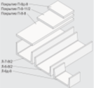 | Балки БСТ, БФ, Б, БО, БСД, ФБ
 | КС 25-9 | 2300 | 9000 |  | Блоки стен подвалов ФБС, ФМ, ЦМ
 | КС 20-9 | 1480 | 2400 |  | Лотки
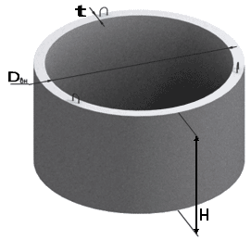 | КС 20-6 | 980 | 2100 |  | Каналы и тоннели ПД, ПДУ, ПТ, ПТО
 | КС 15-9 | 1000/1000* | 1550/1850* |  | Ступени лестничные ЛС, ЛСВ, ЛСН  Лестничные марши ЛМ
 | КС 15-6 | 660 | 1200
 | КС 15-3 | 380 | 800 |  | Многопустотные плиты П, ПК
 | КС 12-10 | 900 | 1300 | 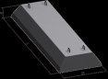 | Многопустотные полумонолитные  плиты ИП, ИПК, ИПМ, ПМ
 | КС 10-9 | 600/600* | 820/850*
 | КС 10-6 | 400 | 620 |  | Опорные подушки ОП
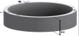 | КС 10-3 | 200 | 450 |  | Опоры ЛЭП ПТ, СВ
 | КС 8-9 | 420 | 720 |  | Перемычки балочные ПГ  Перемычки брусковые ПБ  Перемычки плитные ПП
 | КС 7-9 | 380 | 670 | 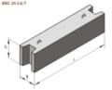
 | КС 7-6 | 250 | 460
 | КО 2 | 100 | 310 |  | Плиты для непроходных каналов В
 | КО 6 | 50 | 300 |  | Плиты дорожные П, ПД
 | КСД 20-9 | 2400 | 4600 |  | Плиты и элементы забора ОП, Ф
 | КСД 15-9 | 1400 | 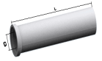  2500 |  | Плиты парапетные ПП, ППУ
 | КСД 10-9 | 760 | 1350 |  | Плиты плоские П, ПТП
 | КСП 15-9 | 1400 | 2800 |  | Плиты ребристые П, ПВ, ПГ, ПФ
 | КСП 10-9 | 800 | 1600 |  | Прогоны ПРГ
 |  |  |  |  | Столбы С, СТ
Крышки/Днища колодезные ГОСТ 8020-90 |  |  |  | 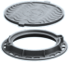 | Фундаментные балки БФ, ФБ
 | ПП 20-1 | 1280 | 2450 |  | Фундаменты ленточные ФЛ
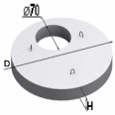 | ПП 20-2 | 1450 | 3000 |  | Трубы безнапорные раструбные ТБР, ТС, Т
 | ПП 15-1 | 600 | 1350 |  | Бордюры
 | ПП 15-2 | 680 | 1500 | 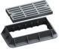 | Люка чугунные, полимерные
 | ПП 12-1 | 350 | 900 |  | Лестницы колодезные
 | ПП 10-1 | 200 | 600
 | ПП 10-2 | 250 | 650
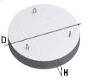 | ПН 20-1 | 1300 | 2500 |  | НАИМЕНОВАНИЕ | МАССА, КГ. | ЦЕНА с НДС
 | ПН 15-1 | 650 | 1350 | 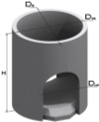 | Унифицированные колодцы и крышки
 | ПН 12-1 | 400 | 900 |  | ВГ 10 | 1500 | 5450
 | ПН 10-1 | 250 | 650 |  | ВГ 12 | 1930 | 6650
 | ППЛ 20-1 | 1330 | 3100 |  | ВГ 15 | 2820 | 9950
 | ППЛ 15-1 | 650 | 2200 |  | ВС 10 | 1350 | 5300
 | ППЛ 10-1 | 250 | 1450 |  | ВС 12 | 1800 | 6600
Опорные плиты ГОСТ 8020-90 |  |  |  | 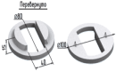 | ВС 15 | 2560 | 9250
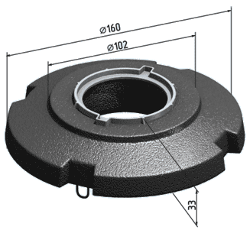 | УОП 6 | 800 | 5000 |  | ВД 8 | 950 | 3550
 | ОП 1К | 1000 | 2600 |  | ПВК 8 | 180 | 950
 | ОП 1Д | 800 | 2600 |  | ПВК 10 | 200 | 800

- В прайсе указана отпускная цена без учета доставки. Расчет доставки осуществляется по тарифу 30 руб./км.. Всю интересующую информацию можно уточнит по телефонам. С полным ассортиментом продукции Вы можете ознакомиться на нашем сайте
www.biggruz.ru

